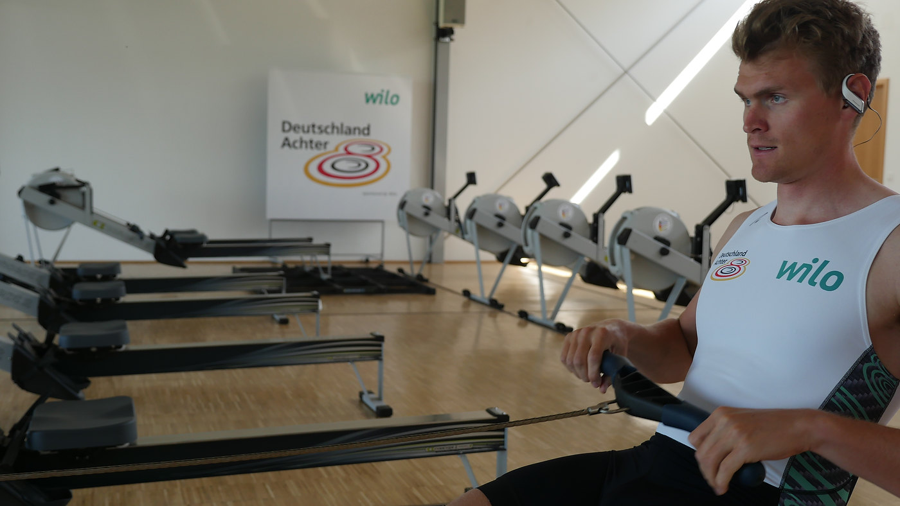
Hamburg, Juni 2016 – Panasonic unterstützt die Ruderer aus dem Deutschland-Achter auf ihrem Weg zu den Olympischen Spielen in Rio de Janeiro. Bereits seit 2014 rüstet der japanische Elektronikhersteller die Olympioniken mit umfangreichem technischem Equipment wie der LUMIX GH4 oder der Actioncam HX-A500 aus, um das Training per Videoanalyse zu optimieren und den Weg nach Rio zu dokumentieren. Damit sich die Ruderer für das Training im Kraftraum und auf dem Wasser immer mit der richtigen Musik motivieren können, schickte Panasonic dem Team zusätzlich spezielle Sportköpfhörer ins Trainingszentrum. Die Bluetooth Ohrhörer BTS50 und BTS30 eignen sich besonders gut für sportliche Aktivitäten – selbst bei sehr hektischen Bewegungen bleibt die Musik dank flexiblem Ohrflügel fest am Ohr.
Mit musikalischer Motivation Olympia im Blick
Panasonic stattet Deutschland-Achter mit technischem Equipment für die Vorbereitung auf die Olympischen Spiele in Rio aus
PRESSEINFORMATION
Nr. 016/FY 2016, Juni 2016

Diesen Pressetext und die Pressefotos (downloadfähig mit 300 dpi) finden Sie im Internet unter www.panasonic.com/de/corporate/presse.html

BTS50 und BTS30 – Bluetooth Sport-Ohrhörer für optimale Bewegungsfreiheit
Viele Sportler kombinieren ihr Workout mit motivierender Musik im Ohr, das ist auch für die deutschen Ruderer zu einer unverzichtbaren Trainingsmethode geworden. „Besonders wenn wir in der Halle auf dem Ergometer trainieren, kann es sehr heiß werden und man fängt unfassbar an zu schwitzen”, sagt Hannes Ocik, Schlagmann des Deutschland-Achter 2016. „Da ist es natürlich von Vorteil, wenn man sich mit Musik ablenken kann.” Die Sportler haben daher passende In-Ear Kopfhörer erhalten, die selbst bei intensiven Trainingseinheiten nicht verrutschen. Dafür sorgt der flexible Ohrbügel, der sich fest ans Ohr schmiegt und für Stabilität sorgt. Die beiden Modelle sind wasserabweisend, so dass weder Spritzwasser, Regenschauer noch starkes Schwitzen die Qualität der Kopfhörer beeinträchtigen – ideal für Ruderer, die viel auf dem Wasser traininern. Dank einer Ladezeit von nur 15 Minuten lassen sich die Kopfhörer auch noch kurz vor dem Training für ganze 70 Minuten Hör- und Sportvergnügen aufladen. Ein modisches LED-Licht am Gehäuse macht zudem, beispielsweise beim Lauftraining in der Dunkelheit, auf den Sportler aufmerksam.

Panasonic langjähriger Sponsor der Olypmischen Spiele
Als langfristiger Partner der Olympischen Spiele bis 2024 unterstützt Panasonic insbesondere auch die nationalen Teams. „Wir sind sehr glücklich, dass wir mit Panasonic einen zuverlässigen technischen Partner haben”, sagt Carsten Oberhagemann, Geschäftsführer der Deutschland-Achter GmbH. „Panasonic hat uns vor den Sportkopfhörern bereits mit Kameraequipment ausgestattet, welches wir zur Videoanalyse nutzen und zusätzlich, um unseren Weg nach Rio zu dokumentieren.”

Das Video zum Training des Deutschland-Achters mit Panasonic Equipment ist abrufbar unter: https://www.youtube.com/watch?v=anny7AY0cMg&feature=youtu.be

Der Deutschland-Achter dokumentiert mit Panasonic-Equipment auf seinem Vimeo-Channel "Unser Weg nach Rio" die Vorbereitungen zu Olympia: https://vimeopro.com/user7150089/unser-weg-nach-rio

Webseite des Deutschland-Achters: http://www.deutschlandachter.de

Über Panasonic:
Die Panasonic Corporation gehört zu den weltweit führenden Unternehmen in der Entwicklung und Produktion elektronischer Technologien und Lösungen für Kunden in den Geschäftsfeldern Consumer Electronics, Housing, Automotive, Enterprise Solutions und Device Industries. Seit der Gründung im Jahr 1918 expandierte Panasonic weltweit und unterhält inzwischen 474 Tochtergesellschaften und 94 Beteiligungsunternehmen auf der ganzen Welt. Im abgelaufenen Geschäftsjahr (Ende 31. März 2016) erzielte das Unternehmen einen konsolidierten Netto-Umsatz von 7,553 Billionen Yen/56,794 Milliarden EUR. Panasonic hat den Anspruch, durch Innovationen über die Grenzen der einzelnen Geschäftsfelder hinweg Mehrwerte für den Alltag und die Umwelt seiner Kunden zu schaffen. Weitere Informationen über das Unternehmen sowie die Marke Panasonic finden Sie unter www.panasonic.net und www.experience.panasonic.de/.

Weitere Informationen:

Panasonic Deutschland
Eine Division der Panasonic Marketing Europe GmbH
Winsbergring 15
D-22525 Hamburg (Germany)

Ansprechpartner Panasonic:
Michael Langbehn
Tel.: +49 (0)40 / 8549-0
E-Mail: presse.kontakt@eu.panasonic.com

